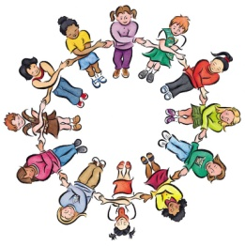**Αδελφοποίηση Σχολείων:**

**7ο Γέρακα & 13ο Χαλανδρίου**

Μια ξεχωριστή δράση αδελφοποίησης πραγματοποιείται φέτος από τα τμήματα της Γ΄ τάξης του σχολείου μας με τα τμήματα της Γ΄ τάξης του 13ου Δημοτικού Σχολείου Χαλανδρίου. Μέσα από αυτή τη συνεργασία, οι μαθητές και οι μαθήτριες έχουν την ευκαιρία να αναπτύξουν δεσμούς φιλίας, να ανταλλάξουν ιδέες και να μοιραστούν μοναδικές εμπειρίες.

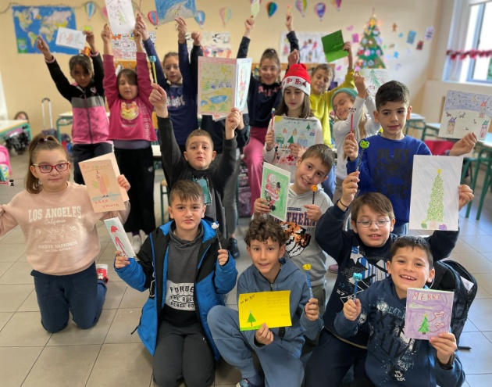Η δράση περιλαμβάνει μια σειρά από δημιουργικές δραστηριότητες, όπως ανταλλαγή επιστολών, κατασκευή καρτών και αποστολή με ευχές για τα Χριστούγεννα. Στη συνέχεια σχεδιάζονται κοινά εργαστήρια τέχνης και περιβαλλοντικής ευαισθητοποίησης, καθώς και μια ημέρα γνωριμίας όπου τα δύο σχολεία θα συναντηθούν και θα παίξουν μαζί.

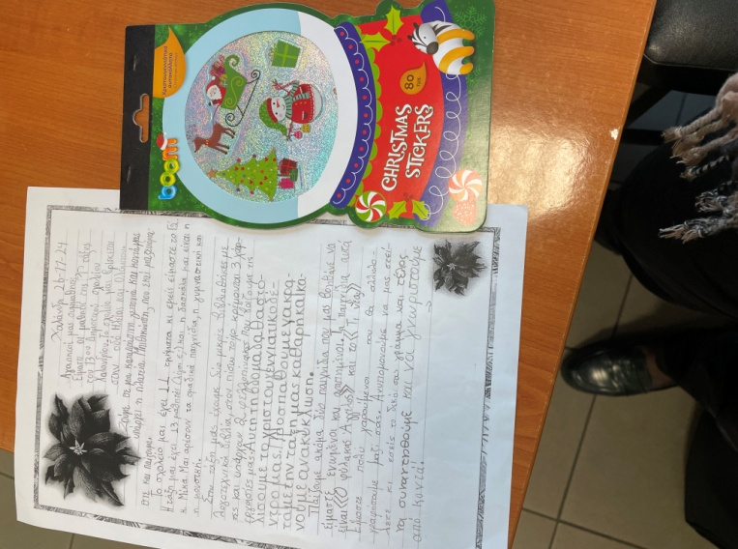Στόχος της αδελφοποίησης είναι να προωθήσει τις αξίες της συνεργασίας, της διαφορετικότητας και του αμοιβαίου σεβασμού. Οι μαθητές μας μαθαίνουν να εργάζονται μαζί, να επικοινωνούν και να δημιουργούν σε ένα περιβάλλον αλληλοκατανόησης και αγάπης.

Η πρωτοβουλία αυτή οφείλεται στη συμβολή των δασκάλων που καθοδηγούν τα παιδιά με αγάπη και αφοσίωση. Από την πλευρά του 7ου ΔΣ Γέρακα τη δράση υλοποιούν: η κα Σούλα Σαρλή και η κα Αναστασία Λουκά ενώ από το 13ο Δημοτικό Σχολείο Χαλανδρίου: η κα Δήμητρα Ζούζουλα και η κα Ελένη Φάσσαρη.

Αυτή η πρωτοβουλία δεν είναι μόνο μια ευκαιρία για μάθηση αλλά και για την ανάπτυξη προσωπικών σχέσεων που μπορεί να διαρκέσουν μια ζωή. Είμαστε περήφανοι για τους μικρούς μας μαθητές και ανυπομονούμε για τα επόμενα βήματα αυτής της όμορφης συνεργασίας!